在校生入伍学费补偿所需资料（二份）
1.从全国征兵网打印表1（双面打印）
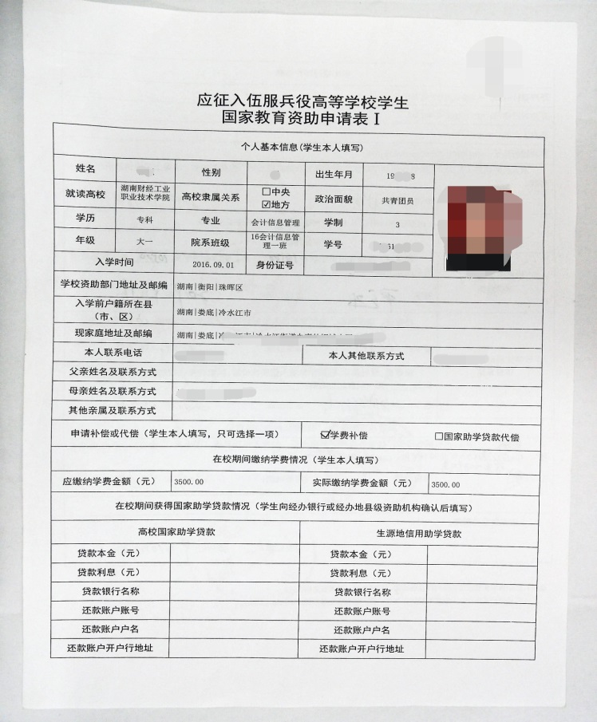

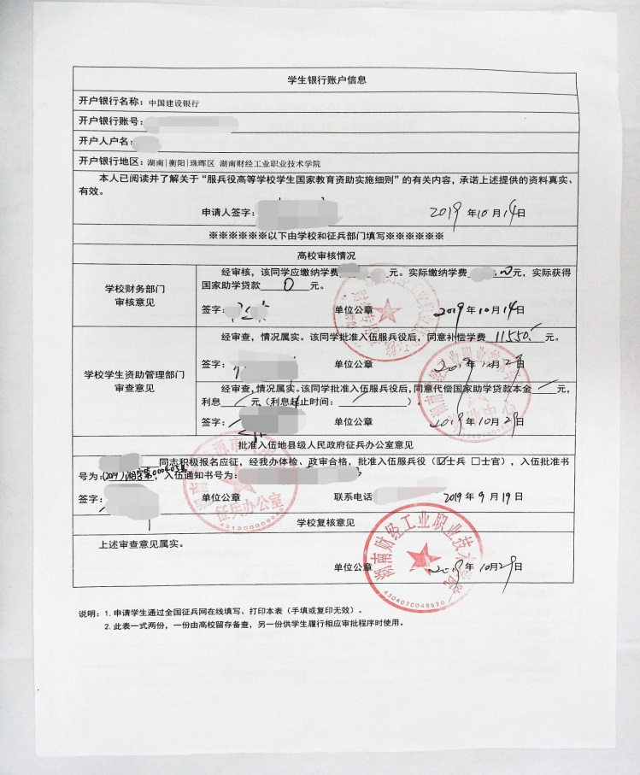
2.在学信网上打印学籍在线验证报告
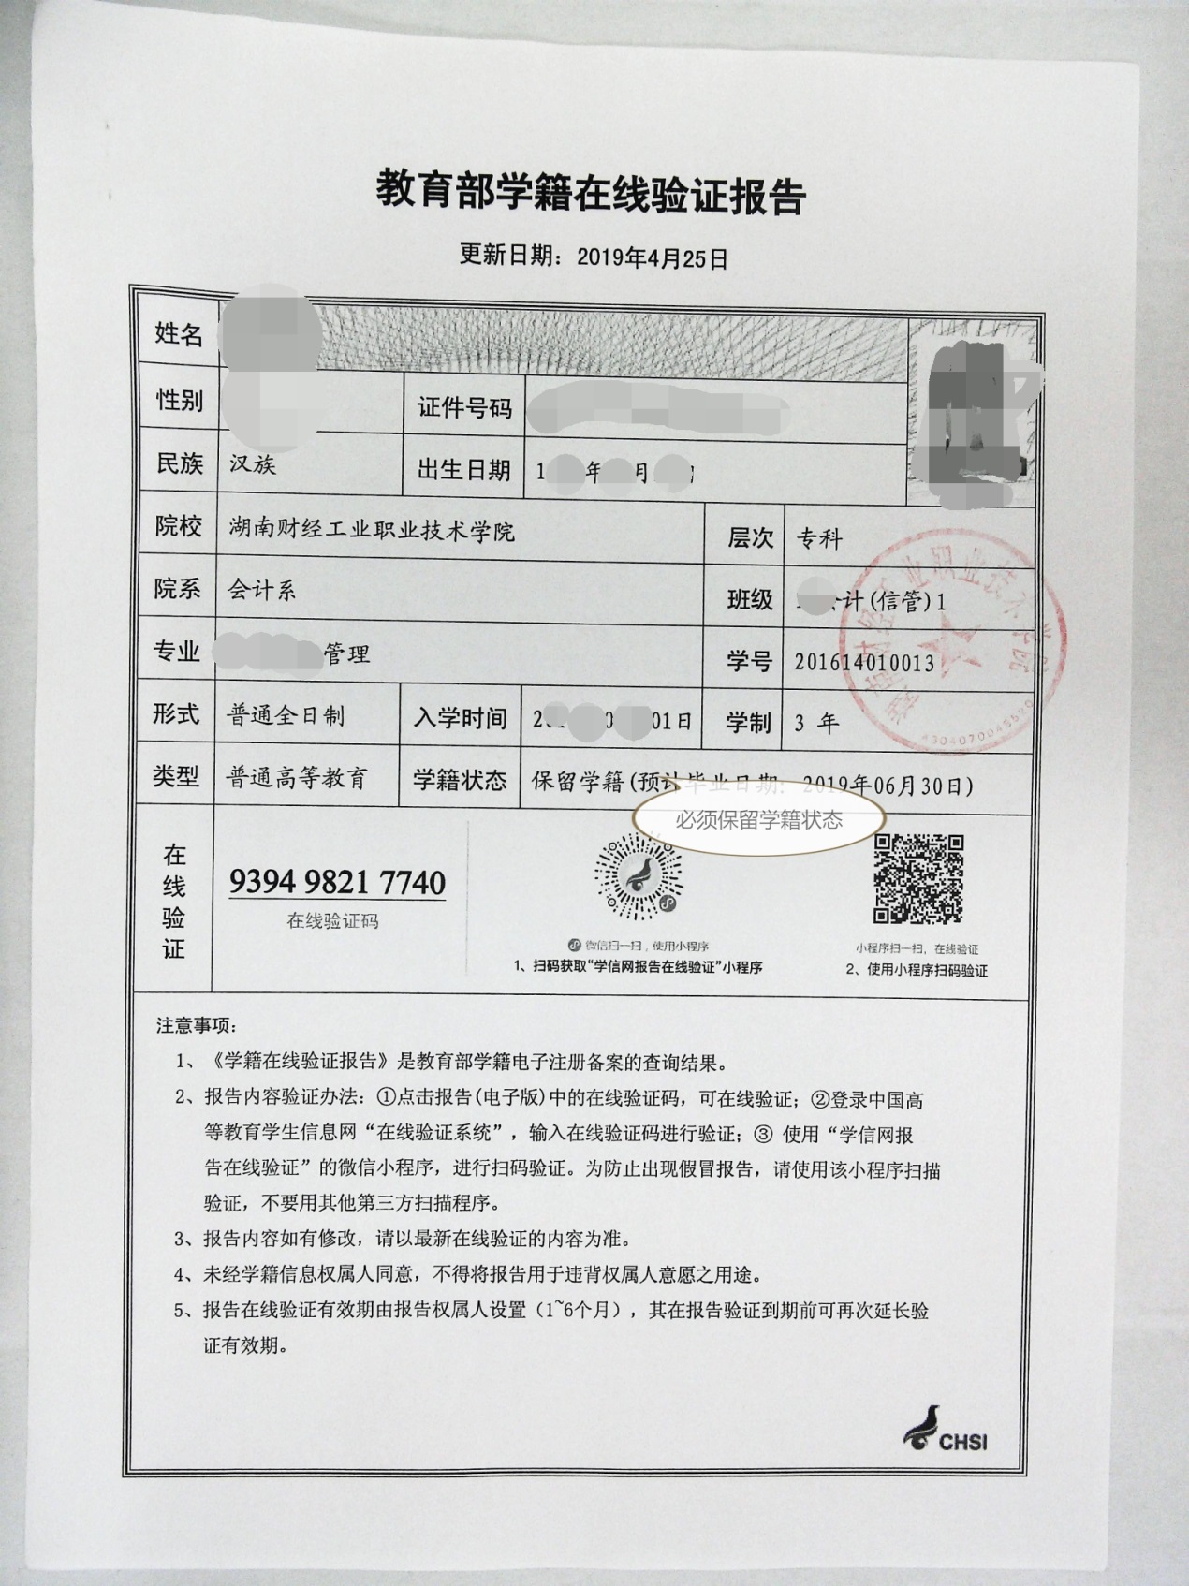

3.入伍通知书复印件
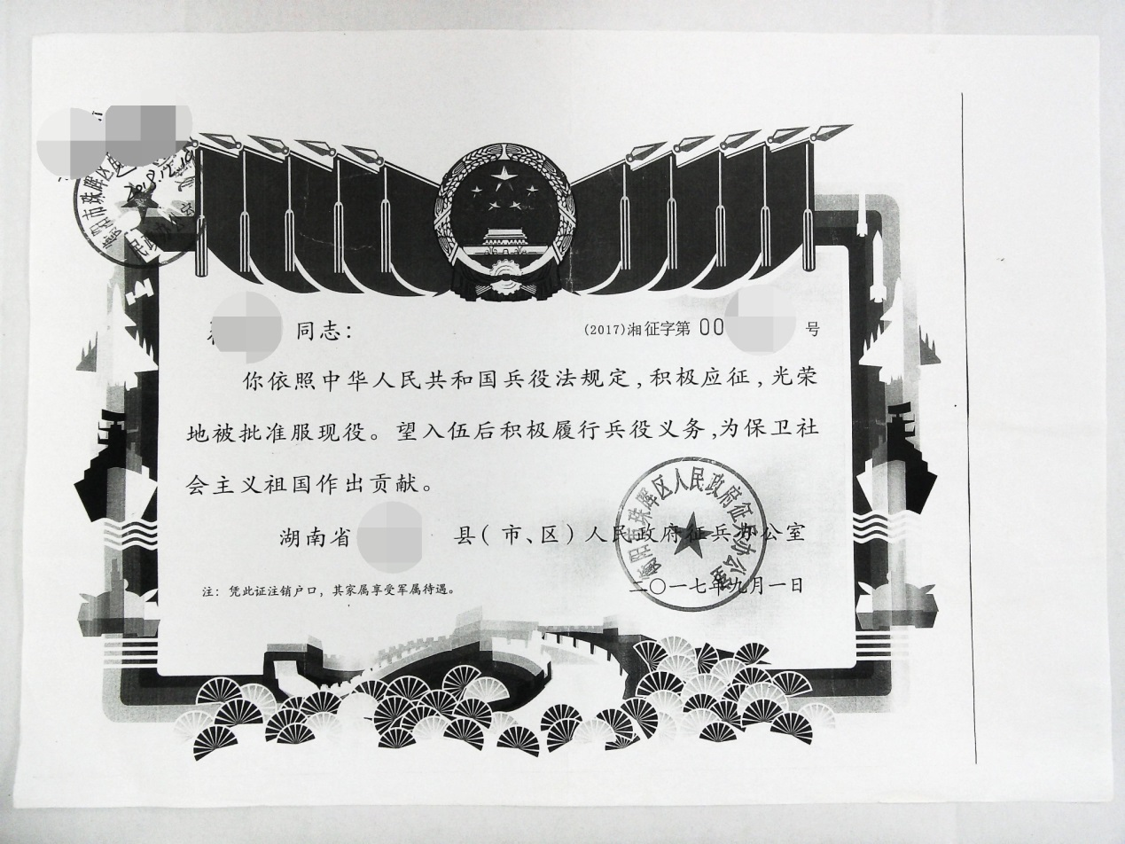

4.身份证复印件（正反面）
5.中国建设银行卡复印件
6.保留学籍申请流程表

